

中建电子CSCECIT信创台式计算机

ZJDZ-SWTS001

产品白皮书

中建电子信息技术有限公司

2024年7月

目录

**1、****产品概述** 1

**2、****产品特性** 2

**3、****产品规格** 3

**4、****面板介绍** 4

**5、****典型应用** 5

1. **产品概述**

中建电子CSCECIT信创台式计算机ZJDZ-SWTS001，是基于国产申威WY831处理器研制，搭载国产操作系统，采用8L紧凑型机箱，适配国产办公软件、浏览器、杀毒软件、打印刻录等软硬件，能够满足用户日常安全办公需要的国产计算机产品。

本产品严格遵循国家相关标准要求，具有性能强劲、应用流畅、体积小巧等特点，可广泛应用于党政、金融、电信、能源、建筑等行业和领域办公环境。

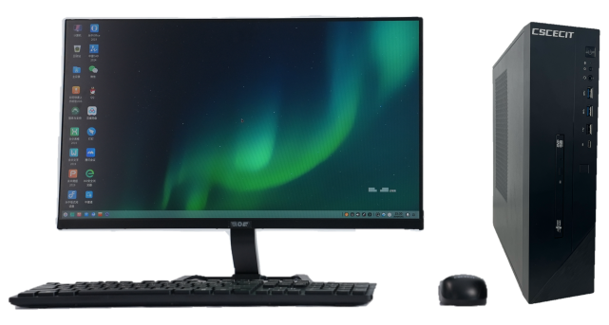

图1 产品外观图

本产品的逻辑架构图：

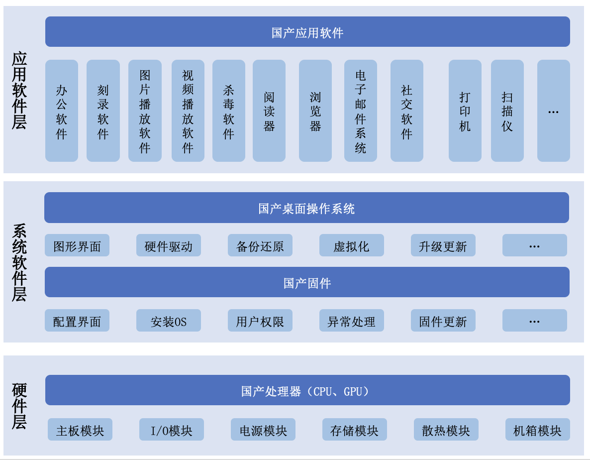

图2 逻辑架构图

1. **产品特性**

* **完全国产，自主可控**

ZJDZ- SWTS001台式计算机搭载国产芯片、国产操作系统、国产固件、国产内存、国产硬盘、国产独立显卡，所有的软硬件产品均为国产，实现全面的自主可控。

* **紧凑机身，体积小巧**

ZJDZ-SWTS001台式计算机采用8L紧凑型机箱，体积小巧，造型美观，节省空间。

* **性能强劲，活力十足**

ZJDZ-SWTS001台式计算机采用国产申威WY831处理器，集成了8个高性能处理器内核，兼容SW指令集，最高主频2.5GHz，提供高频率内存条，性能强劲，高速响应各项应用；搭载高性能国产独立显卡，支持4K输出、多屏扩展，令每一帧画面都完美呈现；支持“固态硬盘+机械硬盘”双盘模式，架构升级、性能更强、速度更快。在产品散热上创新在机箱侧面、上方和后侧都设计散热口，提升机器散热效果，使计算机时刻保持低温。

* **接口丰富，扩展灵活**

ZJDZ-SWTS001台式计算机具有丰富的对外接口，配备USB、音频、千兆以太网等多种接口，可扩展千兆光网口实现光纤直连，内置DVD刻录光驱，支持VGA、HDMI信号输出，支持PCIE扩展，支持内存、硬盘容量以及显卡、网卡的扩展，可以给客户业务扩展提供更加灵活选择。

* **安全防护，隐私无忧**

支持物理不可克隆函数（PUF）加密芯片，提供设备唯一不可复制标识、身份可靠识别认证、可信密钥生成等安全特性，有效保障设备和数据安全。

* **多重认证，品质卓越**

ZJDZ-SWTS001台式计算机通过3C、节能、能效等相关认证，保证产品质量。

1. **产品规格**

表 1 产品技术参数

|  |  |  |
| --- | --- | --- |
| 产品型号 | | ZJDZ-SWTS001 |
| 基本功能特性 | CPU | 申威WY831,8核，主频2.5GHz |
| 操作系统 | 国产操作系统 |
| 固件 | 国产操作系统 |
| 硬盘 | 标配256GB NVMe SSD（固态硬盘）+1TB SATA HDD（机械硬盘）双硬盘，可扩展至2TB SSD+2TB HDD |
| 内存 | 8GB DDR4，3200MT/s，带2个内存扩展（插槽）接口，最大单根支持32G，支持扩展至64GB |
| 显卡 | 2GB 独立显卡，DDR3，显示位宽64bit |
| 网卡 | 1块GbE有线网卡 |
| 声卡 | 集成声卡 |
| 扩展接口 | 光驱 | DVD+/-RW刻录光驱（内置) |
| USB 接口 | 8个USB接口,其中4个USB3.0、4个USB2.0接口 |
| Type-C接口 | 1个Type-C接口 |
| 网络接口 | 1个RJ-45网口 (可选配Wi-Fi模块) |
| HDMI接口 | 1个HDMI接口 |
| VGA接口 | 1个VGA接口 |
| 串口 | 1个RS-232串口 |
| 音频接口 | 1个麦克接口，1个音频输出接口，1个音频输入接口 |
| 电源接口 | 1个电源接口 |
| PCIE扩展 | 3个PCIE扩展槽 |
| 开关和指示灯 | | 1个电源开关按钮 |
| 1个复位按钮 |
| 1个硬盘指示灯 |
| 整机规格 | | 紧凑型小机箱8升，机箱尺寸92mm（宽）×341mm（高）×290mm（深），公差±2mm |
| 电源输入 | | 交流供电电压220V，50±1Hz，200W静音电源 |
| 显示屏 | | 屏幕尺寸：23.8英寸  支持分辨率：1920*1080P  色准：最大△E≤4  响应时间：默认7ms，极速5ms  可视角度(水平/垂直)：178°/178°  屏幕类型：IPS  屏幕比例：16:9 |
| 配件 | | USB有线鼠标,连接线1.5米  USB有线键盘,104键,连接线1.5米 |
| 产品资质 | | 3C、节能、能效等相关认证 |
| 环境适应性 | | 工作温度 5℃~40℃，工作湿度35%~80% RH  存储温度 -40℃~70℃，存储湿度20%~93% RH |

1. **面板介绍**

**A.前面板：**

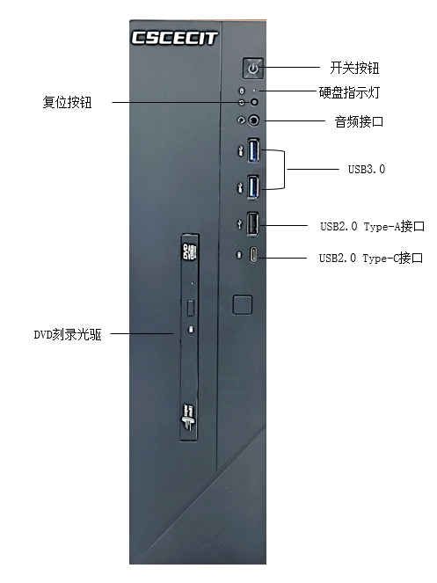

图3 前面板图

**B.后面板图：**

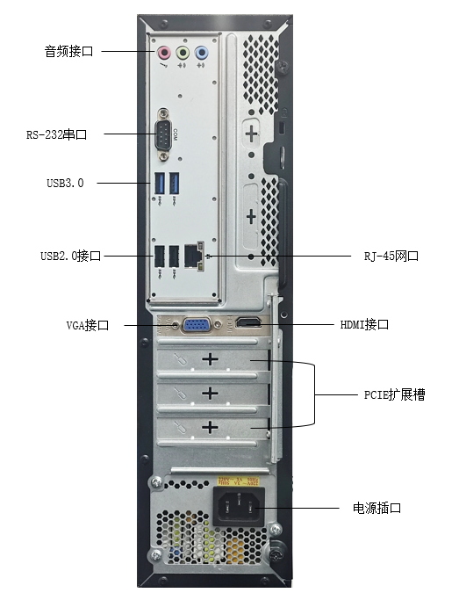

图4 对外接口图

1. **典型应用**

中建电子ZJDZ-SWTS001台式计算机采用国产申威WY831处理器，搭载国产操作系统，可流畅播放1080P、4K高清视频，支持国产主流办公软件、浏览器、杀毒软件、打印机等外设，计算性能强劲，完全满足党政、金融、电信、能源、建筑等领域的办公需求。

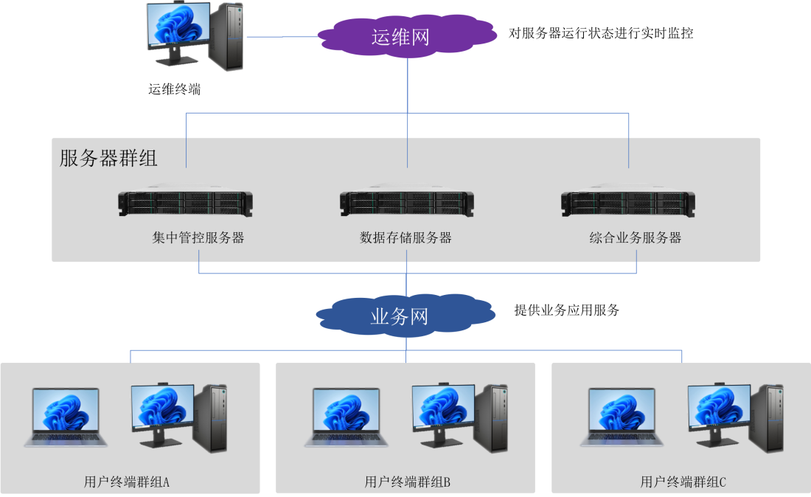

图5 典型应用示意图

**应用场景：**

可广泛应用于信息化办公系统、电子公文系统、电子邮件系统、电子文档系统、服务器群组管理等业务应用的用户终端部署、搭建。